

ОСНОВЫ ЭЛЕКТРОТЕХНИКИ

ОТЧЕТ

по лабораторной работе

**Исследование характеристик источника электрической энергии постоянного тока**

Группа ***Р3332***

Вариант ***3***

Выполнил(а): ***Антипин Григорий Викторович***

Дата сдачи отчета:

Дата защиты:

Контрольный защиты: **06.10.2025**

Количество баллов:

СПб – 2025

**Цель работы**: исследование режимов работы и экспериментальное определение параметров схемы замещения источника электрической энергии.

**Исходные данные** для выполнения лабораторной работы:

|  | **Параметры источника** | | **Параметры нагрузки, [Ом]** | | | | | | | | | | |
| --- | --- | --- | --- | --- | --- | --- | --- | --- | --- | --- | --- | --- | --- |
| Вар. | *E*, В | *r*, Ом | *R*1 | *R*2 | *R*3 | *R*4 | *R*5 | *R*6=*r* | *R*7 | *R*8 | *R*9 | *R*10 | *R*11 |
| 003 | 3 | 150 | ∞ | 1350 | 600 | 350 | 225 | 150 | 100 | 64 | 38 | 17 | 0 |

**Таблица экспериментальных и расчетных данных**

|  |  |  |  |  |  |  |
| --- | --- | --- | --- | --- | --- | --- |
| *k* | Измерения | | Расчет  ***r*** = 150 [Ом], ***E*** = 3 [В], ***Iкз*** = [мА] | | | |
| *Rk* [Ом] | *Uk* [В] | *Ik* [мА] | *Pk* [Вт] | η | *rk* [Ом] |
| 0 | $$∞$$ | 3.000 | 0.000 | 0 | 1 |  |
| 1 | 1350 | 2.700 | 2.000 | 0.0054 | 0.9 | 150.00 |
| 2 | 600 | 2.400 | 4.000 | 0.0096 | 0.800 | 150.00 |
| 3 | 350 | 2.100 | 6.000 | 0.0126 | 0.700 | 150.00 |
| 4 | 225 | 1.800 | 8.000 | 0.0144 | 0.600 | 150.00 |
| 5 | 150 | 1.500 | 10.000 | 0.0150 | 0.500 | 150.00 |
| 6 | 100 | 1.200 | 12.000 | 0.0144 | 0.400 | 150.33 |
| 7 | 64 | 0.897 | 14.0156 | 0.0126 | 0.299 | 150.64 |
| 8 | 38 | 0.606 | 15.9474 | 0.0097 | 0.202 | 150.97 |
| 9 | 17 | 0.305 | 17.9412 | 0.0055 | 0.102 | 148.14 |
| 10 | 0 | 0 | 20.000 | 0 | 0 |  |

**Параметры схемы замещения**

- ЭДС источника *E* = *U*хх = 3 [В]

- внутреннее сопротивление

*r* = $\sqrt{\sum_{k=1}^{9}{\frac{r_{k}^{2}}{9}}}$ =

= 149.82 [Ом]

- ток короткого замыкания (сила тока источника) *J* = *I*кз = *E* / *r* = 3 / 149.82 = 20.02[мА]

**Пример измерений и расчета для строки «1»**

- пример измерений

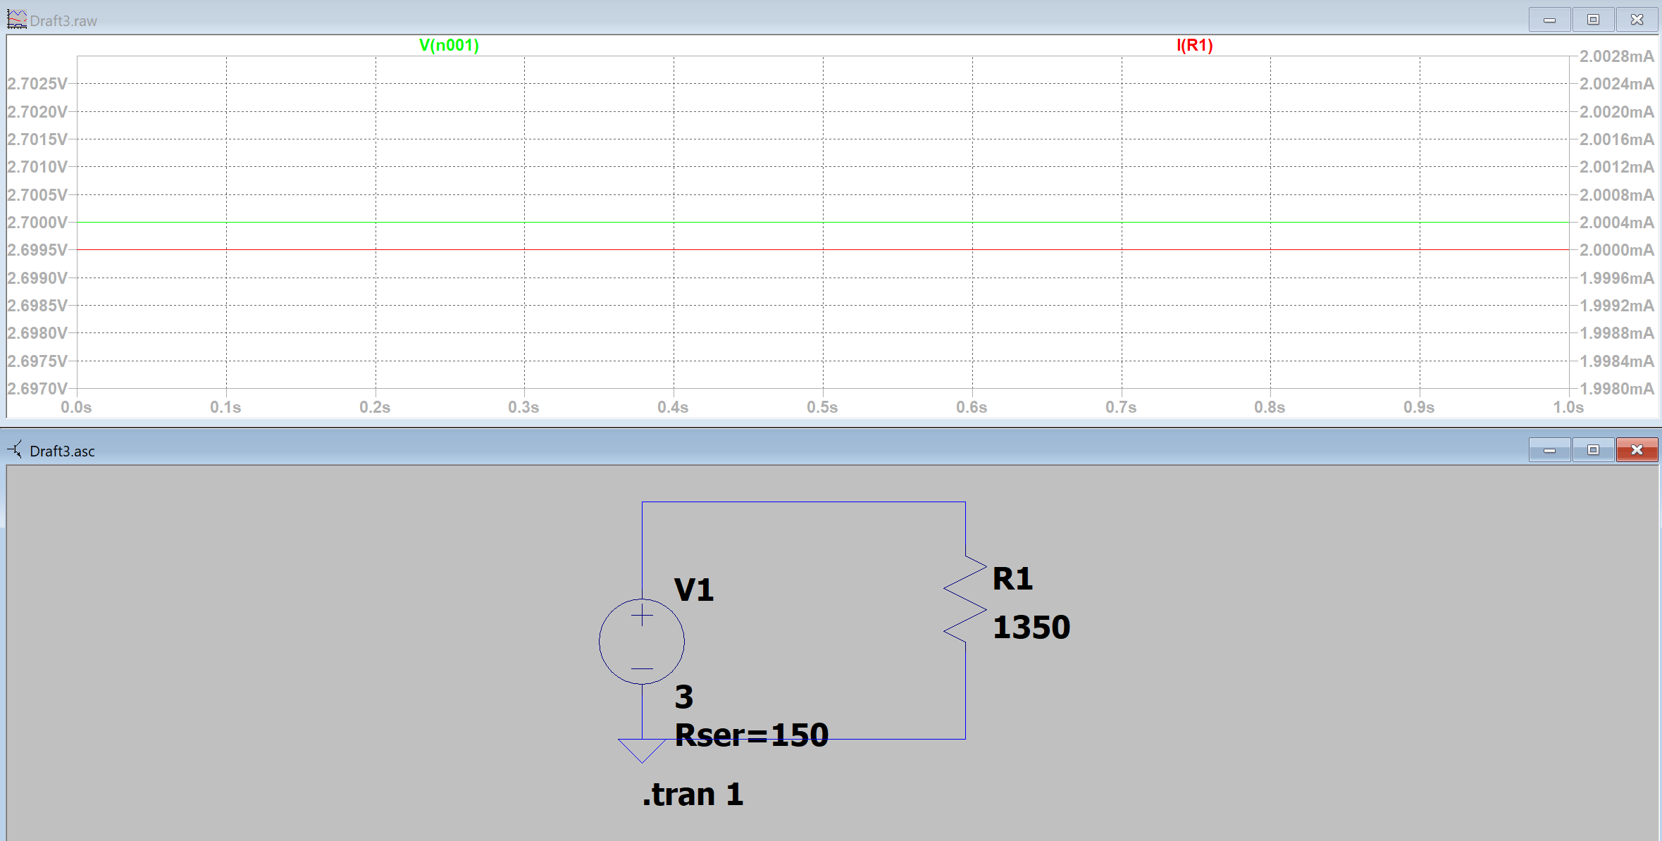

- пример расчета

*R*1 = 1350 [Ом], *U*1 = 2.7 [В], *r* = 150 [Ом]  
*I*1 = *U*1 / *R*1 = 2.7 / 1350 = 2 [мА]  
*P*1 =*U*12 /*R*1 =2.72 /1350=0.0054[Вт]  
η = *R*1 / (*R*1 + *r*) = 1350 / (1350 + 150) = 0,9  
*r*1 = (*U*1 - *U*2) / (*I*2 – *I*1) = (2.7 – 2.4) / (4 - 2) = 150 [Ом]

**Внешняя характеристика источника**

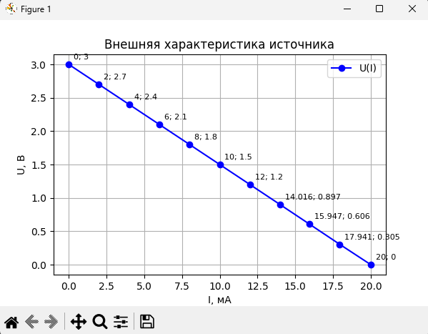

**Рабочие характеристики источника**

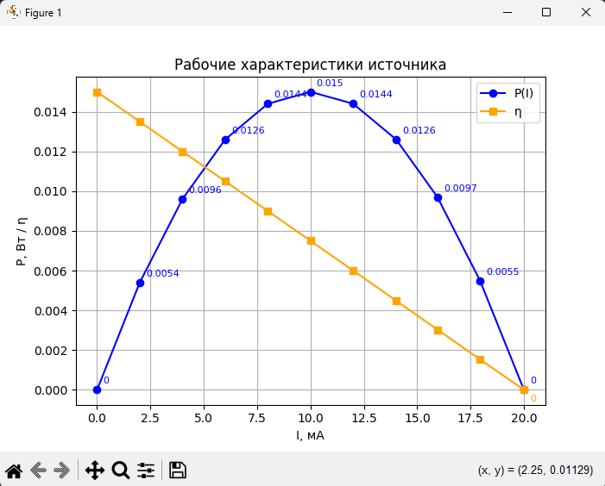

**ВЫВОДЫ по работе**

В ходе эксперимента мы на практике убедились в особенностях работы источника питания (батарейки или любого генератора тока).

Было установлено, что наибольшая мощность выделяется на нагрузке не при очень большом или очень малом сопротивлении, а именно тогда, когда сопротивление потребителя оказывается равным внутреннему сопротивлению источника. В нашем случае это значение составило примерно 150, Omega, при котором мощность достигала максимума.

Если же важен не максимум мощности, а высокий коэффициент полезного действия, источник должен работать при большой нагрузке — то есть при высоком сопротивлении и малом токе.

Таким образом, эксперимент показал: невозможно одновременно получить и высокую мощность, и высокий КПД. Режим работы источника всегда определяется компромиссом между этими двумя характеристиками.